

Ingeniería en Sistemas de Información

CÁTEDRA 2026:

ANALISIS DE SISTEMAS DE INFORMACION

GRUPO: ENRIQUE


TRABAJO PRÁCTICO INTEGRADOR
DOCENTES:
Ing. Paola Simielli
Ing. Valeria Ortiz Quiroz
Ing. Laura Achetta
Ayudante Elisa Nardi

ALUMNOS:
Baldassa Ignacio (Legajo: 18119) ignabaldassa@gmail.com
Guerreiro Santino (Legajo: 17974) santinog07@gmail.com
Martínez Marcelo (Legajo: 18064) marce.martinez14721@gmail.com
Peralta Alexis Tomas (Legajo: 18001) alexis.tpe7@gmail.com
Maldonado Santino Joaquin (Legajo: 17113) santijmaldonado06@gmai.com
Máximo Gabriani Oroño (Legajo: 15692) maxi.gabriani@gmail.com

ENUNCIADO
Ese conjunto de usuarios que realiza retiros holísticos, requiere de una aplicación de celular para la organización de los mismos. Un retiro holístico es una experiencia de desconexión y desarrollo personal, su objetivo es alejarse de la rutina diaria para lograr una reconexión interna (conseguir perspectiva, claridad y alineación). Se arman programas guiados por profesionales (terapeutas, instructores, nutricionistas) para trabajar todas las capas al mismo tiempo (físico, mental, emocional y espiritual), en este se realizan diversas actividades que dependen del tipo de retiro elegido.

Principalmente la aplicación debe ser capaz de registrar los datos de los retiros que un usuario quiere realizar, entre ellos se pueden mencionar: nombre, costo, fecha inicio, fecha fin, descripción, ubicación, hospedaje, insumos necesarios, transporte, contacto, fecha limite, actividades, estado y actualizarlos según necesidad del usuario o si alguno de los datos se modifica.

Posteriormente el usuario necesita consultar retiros que figuran en la aplicación, y filtrarlos acorde a sus necesidades, pudiendo filtrarlos por cada uno de sus atributos. Permitiendo encontrar los retiros que coinciden con el/los atributos especificados.

El usuario desea que la aplicación emita notificaciones sobre los próximos retiros según la fecha límite. Se emiten tanto alertas de pago como alertas del retiro próximo (alertas para realizar un pago y alertas para asistir al retiro ya pagado) ambas se realizan una semana, tres días y un día antes de la fecha correspondiente.
A medida que se cumplan las fechas de los distintos retiros se deberán actualizar los retiros a los estados correspondientes (“pendiente”, “reservado”, “finalizado”) y el usuario podrá cambiar manualmente el estado “cancelado” o “dado de baja” si lo desea.
El usuario tendrá la capacidad de registrar los pagos realizados del retiro para control interno, esto incluye la fecha del pago y el monto del pago. El atributo “fecha límite” hace referencia a la fecha límite para pagar un retiro pendiente, permitiendo alertar al usuario cuando esta se aproxime a la fecha actual.
Se distingue monto y costo del retiro al poder abonar en uno o más pagos, cada uno con su propio monto y fecha de pago.

El usuario deberá registrar las actividades generales que se repiten en los diferentes retiros, para luego asociarlas directamente a cada retiro individual. Una actividad contiene un nombre y descripción, el usuario podrá registrarlas en la aplicación y posteriormente en el registro de un retiro, poder seleccionar las actividades correspondientes que se efectúen en ese retiro.

Finalmente la aplicación debe ser capaz de actualizar el estado del retiro (de no realizado a realizado) y una vez se encuentre en este último permitir reseñas y observaciones del mismo, junto a un apartado de si se desearía volver.

Definición de estados:
Pendiente: retiro registrado, no tiene asociado un pago, no fue cancelado y aun no se cumplió su fecha límite.
Reservado: retiro registrado y con un pago asociado.
Cancelado: retiro ha dejado de estar disponible.
Dado de baja: retiro dado de baja.
Finalizado: retiro cumplió su fecha fin.

REQUERIMIENTOS FUNCIONALES:

Nro | Nombre | Descripcion
01 | Registrar retiro | El sistema deberá poder registrar retiros que el usuario desee guardar, con sus respectivos datos.  Datos de usuario, ubicación, costo, actividades, estado (pendiente, reservado, cancelado, finalizado), fecha límite, entre otros.
02 | Consultar retiro | El sistema deberá permitir consultar los retiros anteriormente registrados por el usuario, permitiendo filtrar por cualquiera de sus atributos.
03 | Modificar retiro | El sistema deberá permitir modificar cualquiera de los datos cargados en los retiros cargados o darles de baja.
04 | Emitir alerta retiro proximo | El sistema deberá permitir emitir una alerta (notificación) al usuario, en el momento que se aproxime la fecha de inicio cargada en el retiro. Se realizarán 3 avisos antes de la fecha límite ingresada en el retiro:  - Una semana antes de la fecha.  - 3 días antes de la fecha.  - 1 día antes de la fecha.
05 | Registrar valoraciones | El sistema deberá permitir registrar las valoraciones correspondientes a un retiro realizado, permitirá evaluar con un puntaje de 0 a 5, y añadir una pequeña descripción de la experiencia en formato caracteres.
06 | Consultar valoraciones | El sistema deberá permitir consultar las valoraciones registradas. Permitiendo consultar por los datos de valoraciones y retiros.
07 | Modificar valoraciones | El sistema deberá permitir modificar los datos de las valoraciones registradas.
08 | Registrar pago | El sistema deberá permitir registrar pago asociado a los retiros que contendrán fecha de pago y monto. Cada pago se relaciona con un retiro.
09 | Consultar pago | El sistema deberá permitir consultar pago asociado a los retiros.
10 | Modificar pago | El sistema debería permitir modificar los datos del pago asociado a los retiros.
11 | Emitir alerta de pago | El sistema deberá emitir una alerta (notificación) al usuario para avisarle sobre el pago próximo a realizar de su retiro. La alerta se realizará según la fecha ingresada en el pago del retiro (fecha límite):  - Una semana antes de la fecha.  - 3 días antes de la fecha.  - 1 día antes de la fecha.
12 | Actualizar estado de retiro | El sistema deberá permitir modificar el estado de un retiro de forma automática (sin la necesidad de intervención del usuario) para:  - Modificar el atributo “estado” a “finalizado” una vez que se cumpla la fecha final del retiro.  - Modificar el atributo “estado” a “reservado” cuando se le realiza (asocia) un pago a un retiro.  - Asignarle el estado “pendiente” automáticamente a un retiro al ser añadido a la aplicación.  El sistema además permite el cambio de estos estados manualmente para el usuario (cambiar retiro a estado “cancelado” o “dado de baja” si se requiere).
13 | Registrar actividades | El sistema deberá permitir registrar las actividades que son posibles realizar en un retiro. Contendrá datos como nombre, descripción.
14 | Modificar actividades | El sistema deberá permitir modificar los datos de las actividades previamente cargadas.
15 | Consultar actividades | El sistema deberá permitir consultar las actividades previamente cargadas, filtrando por sus atributos.
16 | Seleccionar actividades | El sistema deberá permitir seleccionar las actividades cargadas al momento de registrar un retiro para asociarlas a él.
17
18
19

LA APLICACIÓN NO ABARCA
- La aplicación no es una red social: no permite la interacción con otros usuarios, es decir, no permite ver sus valoraciones ni sus retiros atendidos.
- Tampoco permite buscar por una lista retiros para añadirlos en la aplicación; el usuario debe añadirlos manualmente.
- La aplicación no permite pagar los retiros directamente, solo agendar la fecha de pago.
  - El sistema tampoco genera facturas relacionadas a los pagos, solo permite la visualización de un registro del pago como recordatorio.

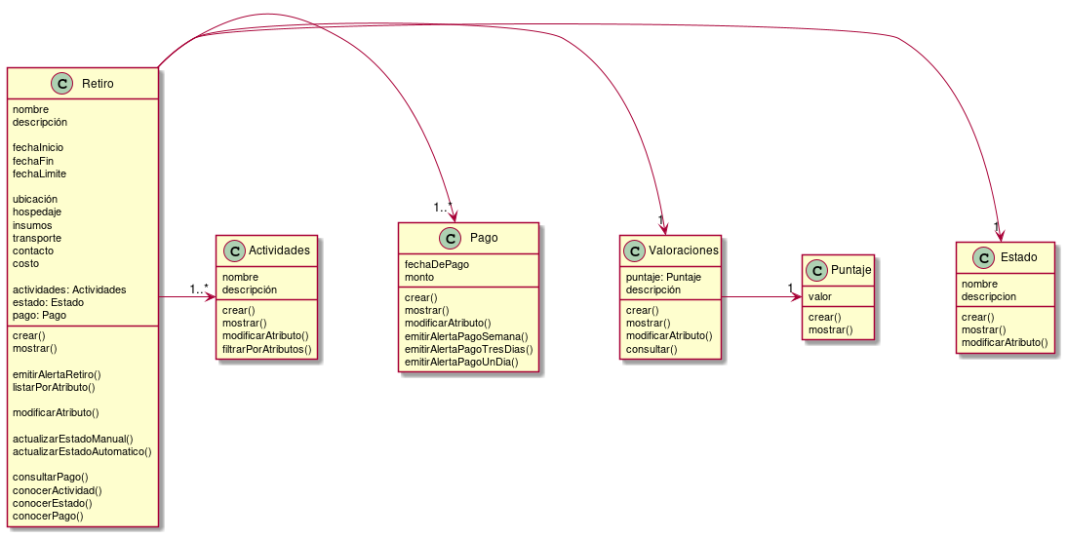
MODELO DE OBJETOS DEL DOMINIO DEL PROBLEMA
